**Jóvenes de todo el mundo se reúnen en el Vaticano para aprender "el lenguaje del corazón"**

Tercer congreso internacional de Scholas Occurrentes

Encuentros con ancianos, refugiados y otros "descartados" por la sociedad, en el centro del programa

Redacción, 07 de mayo de 2018 a las 19:30

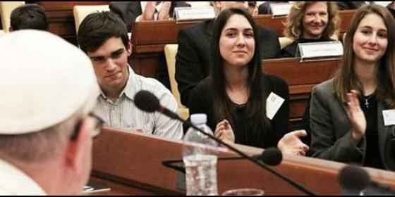

Francisco, con los estudiantes de Scholas

El objetivo es que puedan volver con propuestas concretas para cada uno de sus países y realidades, aplicando lo vivido en esta semana

La fundación pontificia **Scholas Occurrentes**, presidida por el argentino José María del Corral, inició este lunes en el Vaticano su tercer congreso internacional, que será clausurado el próximo viernes por el Papa Francisco.

Casi 100 jóvenes de Argentina, Paraguay, Colombia, Brasil, Perú, México, Haití, España, Italia y Mozambique inciaron hoy la experiencia de la fundación que lleva adelante **"el sueño educativo" del pontífice** a través de programas de Arte, Juegos y Pensamiento.

Según explicó a Télam la coordinadora del tercer encuentro internacional, **María Paz Jurado**, los chicos reunidos en Roma "son jóvenes que ya han participado de experiencias de Scholas y que ahora se formarán para poder replicarlo luego en sus países de origen".

"El objetivo es que puedan volver con propuestas concretas para cada uno de sus países y realidades, aplicando lo vivido en esta semana", planteó.

Durante toda la semana, los jóvenes aplicarán a su experiencia **"el lenguaje del corazón, de la cabeza y de las manos"**, como propone Jorge Bergoglio, y tendrán encuentros con "personas descartadas por la sociedad, como ancianos y refugiados", planteó Jurado.

Nacida en Buenos Aires con el impulso del entonces arzobispo Bergoglio, Scholas Occurrentes está presente en más de 190 países con sus programas de formación en valores, ciudadanía y arte, entre otros.

Después de los encuentros internacionales del Vaticano (2016) y Jerusalén (2017), la edición de este año será clausurada con una visita del pontífice a la sede de la fundación en el barrio romano de Trastevere.

Será la tercera visita de Bergoglio al lugar, después de las de junio y octubre del año pasado.

Además, Francisco se reunió con jóvenes de Scholas durante sus visitas a Perú, en enero de este año, y a Colombia, en septiembre de 2017.

(RD/Télam)

